SPOZNAVANJE OKOLJA – ČETRTEK, 7. 5. 2020 - VAJA – LETO, MESEC, TEDEN, DAN, URA
NAVODILA ZA DELO: Učenci rešite delovni list VAJA - LETO, MESEC, TEDEN, DAN, URA, ki ga najdejo na naslednji strani teh navodil. Prilepite ga v zvezek za spoznavanje okolja.

VAJA - LETO, MESEC, TEDEN, DAN, URA

1. V katerih mesecih so ti dnevi? Ime meseca zapiši z besedo.
5. 6. - ________________ 30. 3. - ________________
28. 8. - ________________ 20. 7. - ________________
16. 10. - ________________ 13. 9. - ________________

2. Datum zapiši samo s številkami.
21. april 2013 - ________________ 30. november 2016 - _______________

3. Zapiši letne čase in datum, kdaj se začnejo.
_________________________________________________________________
_________________________________________________________________

4. Mesecem dopiši letni čas, v katerega spadajo.
februar |  | avgust
maj |  | oktober
november |  | januar

5. Dopolni.
Danes je torek. Pojutrišnjem bo ___________________. Predvčerajšnjim je bila ____________________. Teden ima _____ dni. Zadnji mesec v letu je __________________. Leto ima ______ mesecev. Konec pomladi je __________________. Poletne počitnice so v mesecih: junij, ____________ in ______________. Konec tedna sta dneva v tednu po imenu ________________ in ________________. Ko je prestopno leto ima mesec _____________ 29 dni. En letni čas traja približno _______ mesece/mesecev. Mesec april ima _____ dni, mesec december pa _____ dni.
6. Odgovori na vprašanje.
V katerem letnem času imaš ti rojstni dan? _________________________.

7. V katerem letnem času imajo ti otroci rojstni dan? Zapiši pod njihovo sliko.
- 9.
- 12.
29. 3.

Koliko dni ima eno leto? _________________________________________
Kaj se v tem času zgodi z Zemljo? _____________________________________
Koliko ur ima en dan? ______________________________________________
Kaj se v tem času zgodi z Zemljo? ____________________________________

8. Koliko je ura? Ustrezno označi.
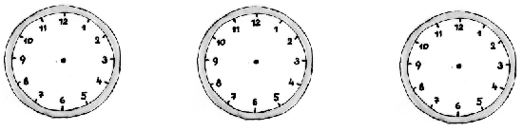
Ura je sedem. Ura je 15 minut čez 4. Ura je pol treh.

